Astra FTP
Инструкция пользователя.
AstraFTP – программа обмена данными с ПрАО «ВДЦП», по протоколу FTP.
Разработчик: компания «ДЕКРА» (http://www.dekra.net.ua/).
AstraFTP поставляется вместе с компакт-диском ПО от Депозитария в двух версиях – Astra FTP 2009 и AstraFTP v.2.07.139.
Установка и запуск AstraFTP v.2.07.139.
- Разархивируйте и выполните файл Astra FTP.exe
Настройка AstraFTP v.2.07.139.
- При запуске программы, в правом нижнем углу рабочего стола, появится пиктограмма программы (мишка «панда»). Нажмите правой клавишей на пиктограмме и перейдите в меню «Настройки».
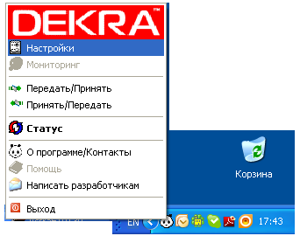

- Подменю «Настройки ФТП»
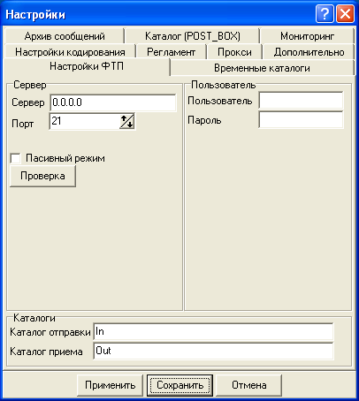
Вид окна до настройки
  - Поле «Сервер» - необходимо вписать адрес по которому будет устанавливаться соединение с Депозитарием, а именно:
ftp.ausd.com.ua
ftp2.ausd.com.ua
ftp3.ausd.com.ua
  - Поле «Порт» - оставить без изменений, т.е. 21.
  - Поля «Пользователь» и «Пароль» - заполняются соответствующими данными, для каждого клиента. Это имя и пароль доступа клиента к FTP-серверу Депозитария.
  - Указатель «Пассивный режим» должен быть АКТИВИРОВАН !
  - Поля каталогов («Каталог отправки» и «Каталог приема») оставить без изменений.
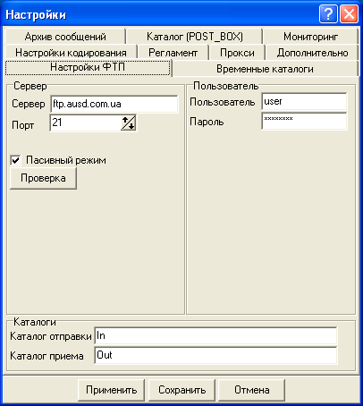
Вид окна после настройки
- Подменю «Временные каталоги»
  - В поля «Для отправки» и «Для получения» необходимо вписать полный путь к каталогам, в которых программа хранит временные файлы для зашифровки/расшифровки. Каталоги следует назвать Out и In, соответственно. Путь к каталогам должен быть не «глубоким» и не содержать пробелов или символов «_».
Рекомендуется назвать каталог «Temp», и разместить его в папке с Депозитарием: к примеру, D:/Depo/Astra/Temp/Out.
Рассмотрим возможные ошибки размещения временных каталогов:
D:\Work\Depo\Astra\Temp\In – ВЕРНО!
C:\Depositary\AstraFTP\Temporary\Out – ВЕРНО!
C:\Depos\Astra FTP\Tempa\Out - НЕ ВЕРНО! Допущен пробел в названии каталога (Astra FTP)
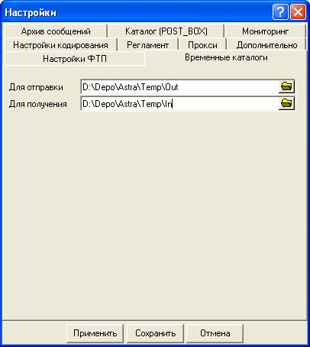
Вид окна после изменений.
- Подменю «Настройки кодирования».
  - Поле «Размещение программы» - укажите полный путь к расположению программы шифрования clbat.exe (поставляемое вместе с диском ПО DSClient). Если Вы разместили программу криптозащиты на диске D:\ в каталоге Depo, то полный путь к программе шифрования будет выглядеть так: D:\Depo\DSClient\clbat.exe
  - Поле «Код получателя/отправителя» - значение должно быть 00020000.
  - В поля «PIN-код устройтва наложения печати(смарт-карта)» и «PIN-код устройтва наложения печати(USB SToken)» необходимо вписать PIN-коды устройств шифрования, а именно: 12345678 (по умолчанию, для обоих устройств). При возникновении неполадок вызванных неправильным вводом PIN-кода, повторите процедуру.
  - Остальные поля оставить без изменений.
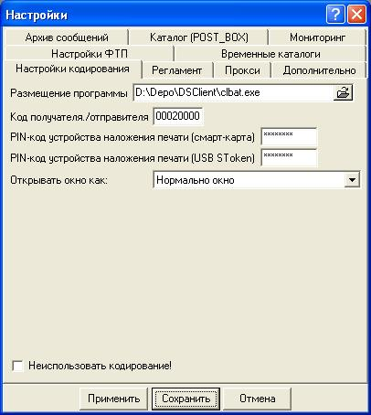
Вид окна после настройки
- Подменю «Каталог (POST_BOX)».
Каталоги POSTBOX предназначены для обработки файлов монитором программы AstraFTP. Путь к каталогам POSTBOX (In и Out) так же, как и к временным каталогам, не должен содержать пробелов и любых других символов, кроме букв латинского алфавита. Рекомендуется размещать каталоги POSTBOX по таким путям:
D:\DEPO\POSTBOX\00010000\Out – для отправки;
D:\DEPO\POSTBOX\00010000\In – для получения.
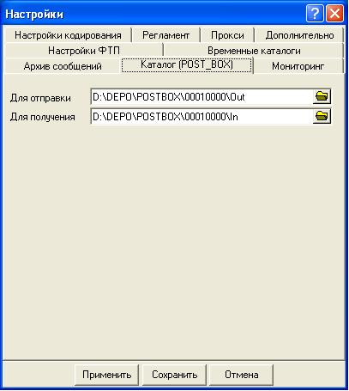
- Подменю «Архив сообщений».
В поля этого подменю, вписываются пути к папкам, которые будут содержать архив полученных/отправленных сообщений и папкам, которые используются программой для восстановления сообщений, которые находятся в обработке.
Пути к каталогам не должны содержать пробелов и любых других символов, кроме букв латинского алфавита. Рекомендуется создать папки Arch и Crypto для визуального упрощения работы с каталогами.
